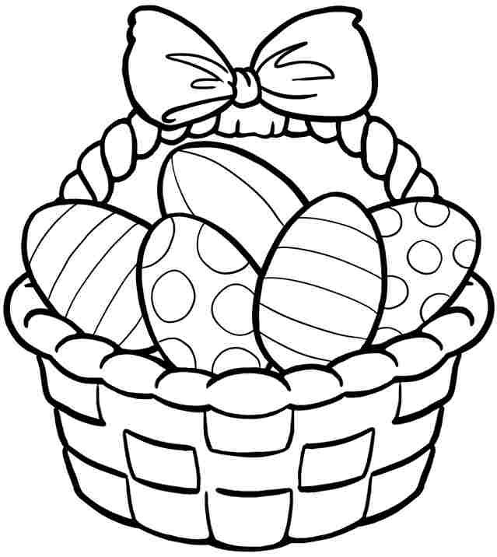
.

Povídání…s maminkou si přečti krátkou pohádku o tom, jak se probudilo jaro, hezky poslouchej a maminka se tě pak zeptá na pár věcí.
Veverka Esterka by stále ještě spala zimním spánkem, kdyby ji nevzbudila hlasitá rána. Z ničeho nic se utrhla polička s knihami a spadla na zem. Esterka se podívala na hodiny, rozespale si protřela oči a sama pro sebe si povídá: „To už je jaro?“ Opatrně otevřela vrátka svého doupěte a vykoukla ven. „Venku není žádný sníh!“ vykřikla nadšeně a radostí poskočila na větvi.
To neměla dělat! V tu ránu totiž shodila ptačí hnízdo, které si tam ptáci nedávno postavili. Esterka se pacičkami chytila za hlavu. Celá rozrušená seběhla k hnízdu, které bylo překlopené dnem vzhůru. Opatrně ho obrátila. Nebyl tam žádný ptáček, zato pět ptačích vajíček. Veverka opatrně zvedla. V tu chvíli zrovna zafoukal studený vítr, který prozradil, že jaro ještě tak docela nepřišlo, ale jen pomalu otvírá dveře. Esterka si k sobě vajíčka pevně přitiskla, aby je hřála svým kožíškem, a obratně vyšplhala ke svému doupěti.
Když za sebou zavřela vrátka, spěchala vajíčka uložit do vyhřátých peřin. Hezky je hýčkala, hladila po skořápce, a dokonce si s nimi povídala.
Za pár dní skořápky popraskaly a ven se vyklubala malá růžová holátka. Rozhlížela se po pokoji. Jedno z nich se nechápavě zeptalo: „Kde je maminka?“
Veverka honem přiskočila. „Maminka tady není, ale počkáme na ní spolu v mém doupátku.“
„Maminka nám přes skořápku říkala, že máme přivolat jaro, protože na něj všichni čekají.“
Veverka se vlídně usmála. „To klidně můžete!“
Mláďátka otevřela zobáčky a hláskem pětihláskem zazpívala:
„Jaro, jaro, kde jsi?
Proč tu ještě nejsi?
Vyžeň zimu, vyžeň mráz
a přijď rychle mezi nás!“
Když ptáčkové zapěli svým zvonivým hláskem, jaro se opravdu probralo a přišlo se podívat. V tu ránu se oteplilo, rozkvetla první jarní poupata a zvířátka vesele vyskakovala z postelí a volala. „Jaro! Jaro je tu!“
Na oslavu jara veverka uvařila ptáčkům kaši z pěti bukvic a osladila ji pravým lesním medem.
- Jak se jmenovala veverka?
- Co bylo na poličce, která spadla a probudila veverku ze spaní?
- Když veverka vykoukla ven, byl tam ještě sníh?
- Co veverka shodila na zem, když poskočila na větvi?
- Kolik vajíček bylo v hnízdě?
- Co veverka udělala, když zjistila, že vajíčka nejsou rozbitá a je ještě zima?
- Co říkala maminka ptáčkům přes skořápku?
- Co si dala zvířátka dobrého na oslavu příchodu jara?
-----------------------------------------------------------------------------------------------------------------------
- Básnička – na jaře se vrací ptáčci z teplých krajin, protože i u nás už je teplo a sluníčko hřeje čím dál víc….. Znáš, alespoň některého ptáčka co se sem vrací z teplých krajin?... (čápi, vlaštovky, skřivani, špačci…),
- je trošku delší, ale máš ji i s pohybem ať si trochu protáhneš tělíčko

Čáp je velký pták, ( velký kruh před tělem)
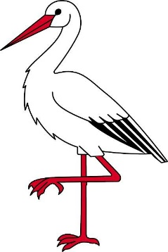
dělá klapy, klap. (natažené ruce před tělem klapat zobák)
umí stát na jedné noze, ( stoj na jedné noze)
umí létat po obloze. ( ruce jako křídla létají)
Hnízdo staví na komíně, (ruce nad hlavu vysoký komín)
rozhlíží se po krajině. ( ruka k čelu, jako když koukáme do dálky)
Pak si potichoučku počká, ( sednout do dřepu a pokupovat jako žába)
na žabičku u rybníčka.

- Písnička – začalo další roční období…celkem máme roční období. Umíš je vyjmenovat? Je to jaro, léto, podzim, zima. Poslechni si veselou písničku od Míši a nezapomeň si u ní protáhnout tělíčko.
- Míša Růžičková - Jaro, léto, podzim, zima (Minidisko Cvičíme s Míšou 6)
- Písničku naleznete na youtube.

- Didaktická hra
Vyhledání ukrytého předmětu(samá voda, přihořívá, hoří..) … zavzpomínejte na svá mladá léta a zahrajte si společně hru ..s dítkem se dohodněte co budete schovávat….dohodnout si pravidla…kde budete schovávat, zkuste nejprve tak, že vždy část musí být vidět, vysvětlete co znamená(děti by měly ze školky znát, přesto) samá voda – nic tu není, přihořívá – blíží se ke schované věci, hoří – dítko předmět našlo hurááááá a pak už jen pustit se do hraní…. Dítko za dveře, vy schovejte, a navádějte dítko v prostoru…pokud najde…vy šup za dveře a nechte ho zkusit vás také navádět v prostoru, pokud zvládá levou zadní zkuste se dohodnout, že nebude vidět žádná část předmětu.

Spočítej mi hračky- věnujte malou chvilko, stačí ve chvíli, kdy jdete uklízet hračky nebo děti rovnají příbory, ponožky…cokoliv zrovna děláte….
1-6 i když někdo zvládá víc, soustřeďte se na tento počet
- Spočítej mi hračky
- Dej mi na hromádku 4 věci, 2 věci
- Víc, míň, stejně…..můžete dítku dělat dvě hromádky daných věcí a ono bude určovat kde je méně,
Např: Ukaž kde je méně?

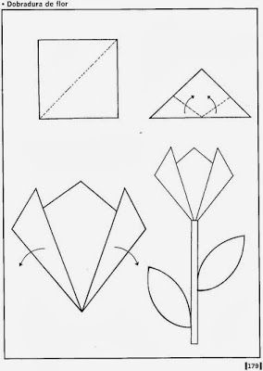
- Tvoření vytvoř si kytičky. Víš, jak se jmenují? Ano, jedna je narciska a druhé jsou tulipány. Jistě se ti to podaří, jsi šikovná/ný a hlavně dávej pozor, až budeš pracovat s nůžkami!…
      - Narcisku
        - Vystřihni základ květu ze žlutého papíru
        - Dřívko nabarvi zelenou barvou (polož si pod to papír, ať mamince nezamažeš stůl)
        - Přilep žlutý základ květu na nabarvené dřívko
        - Přilep do středu květu kalíšek (formičku na muffiny)
      - Tulipány
        - Barevné trojúhelníky přelož podle návodu
        - Přilep na papír
        - A domaluj stonek a listy tulipánu…nezapomeň, že kytička nelítá ve vzduchu ….
        - Můžeš domalovat další věci do obrázku
Takhle nějak by například mohl tvůj výrobek vypadat, ale je to jen a jen na tobě jestli tam domaluješ i něco jiného (jinou kytičku, sluníčko, broučka atd.)

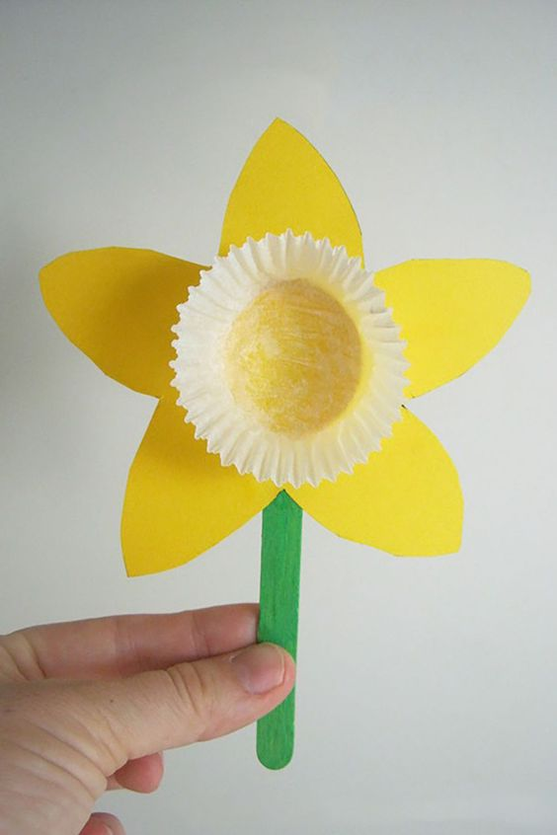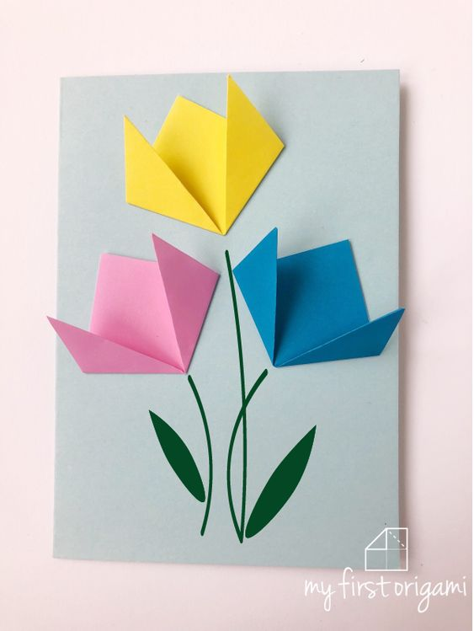

- pracovní listy – již znáte, ale přesto připomínám…nezapomeňte!!!!

  - Pohlídat správné držení těla při sezení
  - Správný úchop tužky…hlídat i mezi změnou pastelek či tužky

1) najdi správnou kytičku….. na pracovním listu je pět kytiček, jsou utrhnuté a část jich zůstala v květináči…a tvým úkolem je najít vždy správnou kytičku a květináč který k sobě patří…všímej si listů kytiček….
- spoj květináč a květ který k sobě patří
- vezmi pět pastelek a vždy vymaluj jednou barvou květ a květináč,
který ke kytičce patří, na další vezmi jinou pastelku

2) spočítej nás…. na řádku je vždy určitý počet stejných předmětů….do prázdného políčka zapiš číslicí kolik tam je předmětů…
!! pozor, zvládneš i druhou část úkolu…..do mráčku vedle, udělej vždy o 1 puntík víc než je předmětů v řádku

3) zakroužkuj stejná písmena, jako jsou ve slově čáp

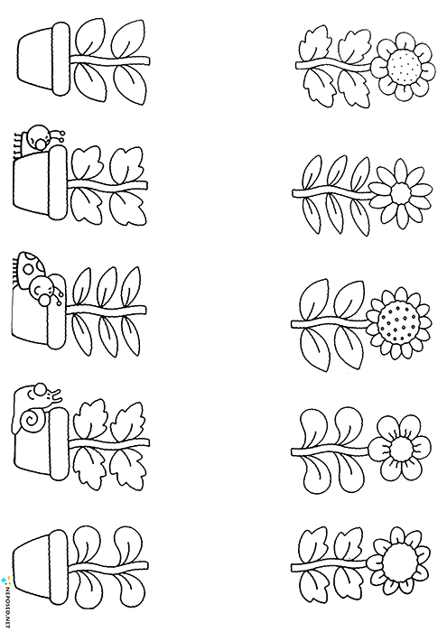

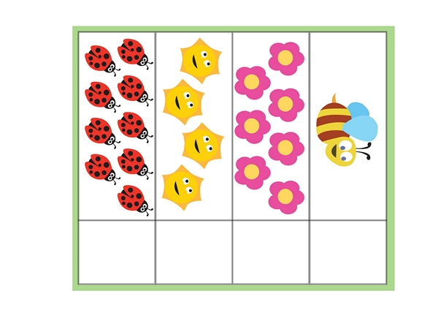
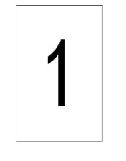
Tato fotka od autora Neznámý autor s licencí CC BY-SA

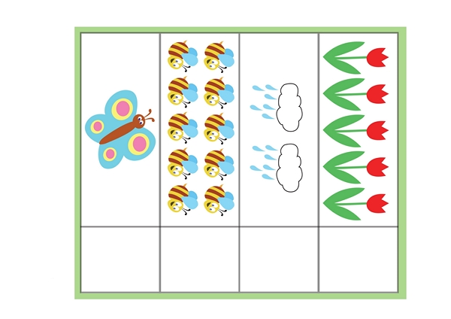

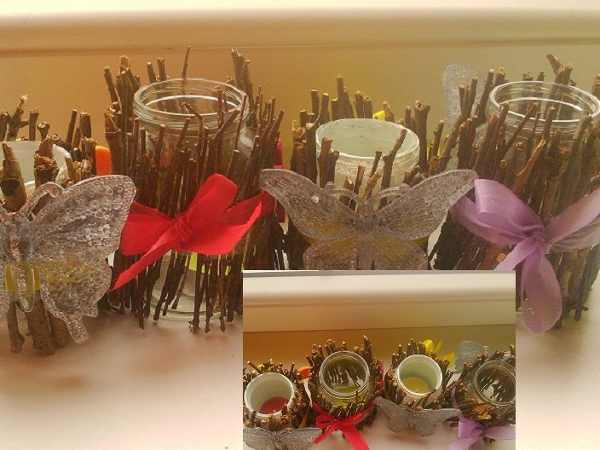

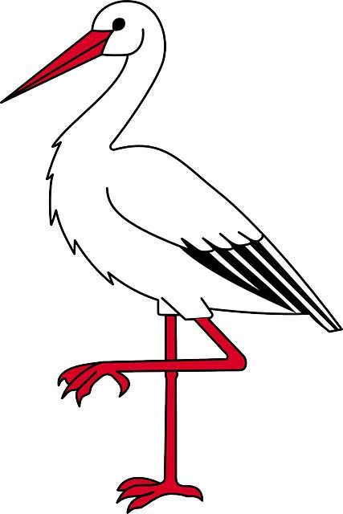
Nejprve ať dítko hledá všechna
písmena č…poté á…nakonec p
ČÁP

Č K O Á

P S D D Č Q

Á Á J B P Č T

L Č D P Á

P B P Č Á Á E

P R I J K M

Č Á P G C
Velikonoce
Milá … přeji ti krásný týden před Velikonocemi, hezky si ho užij s rodinou. Hezky mamince pomáhej - uklízej si pokojíček, pomáhej jí pověsit, nebo srovnat prádlo, vyluxuj nebo se zeptej maminky, jestli zrovna nepotřebuje s něčím pomoc.
Už tu máme to jaro a blíží se Velikonoce, tak mamince třeba i pomoz vyzdobit velikonočně či jarně baráček.
Můžete si udělat nějakou ozdobnou mističku a nebo veselé panáčky jak vidíš na obrázku, nebo třeba přijdete i na něco hezčího…..a až se vám to zazelená, pošli prosím fotečku . Pokud doma máte nějaká semínka obilí, kterým krmíte slepičky, tak můžete zasít obilí…
Do vajíček stačí dát klíčit na mokrou vatu.
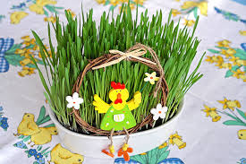
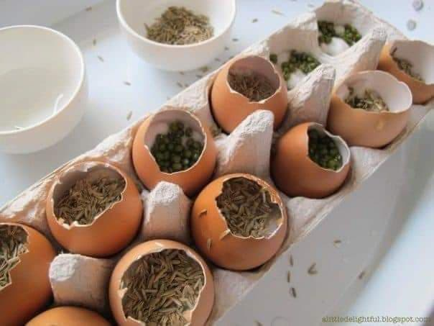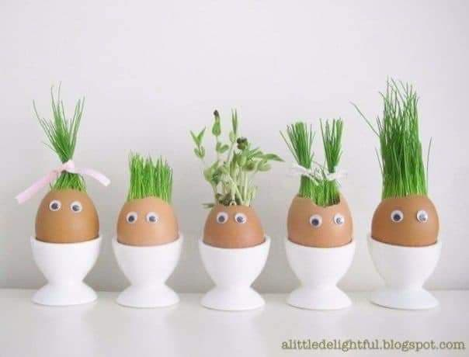

Do mističky dej trochu hlíny, nasyp semínka
A zase posyp jemně hlínou, nezapomeň zalít.
Můžeš potom do travičky dát vajíčka, kuřátka atd.

1)Víš, co jsou to VELIKONOCE…??

Velikonoce jsou nejvýznamnějším křesťanským
svátkem, který oslavuje zmrtvýchvstání Ježíška (Ježíše Krista). Dříve také byly Velikonoce svátky, které oslavovaly odchod zimy, příchod jara a probouzení přírody.
Tento rok bude Velikonoční neděle 12. dubna a Velikonoční pondělí 13. dubna. Krásný příběh o Velikonocích a všem co k nim patří je

Chaloupka na vršku - 05 Jak se pomlázky ztratily ….najdeš na youtube.
Maminky něco také pro vás přiznám, že do dalšího roku také polovinu zapomenu .

PAŠIJOVÝ TÝDEN …..Je to poslední týden před Velikonocemi.
MODRÉ pondělí – všední den.
ŽLUTÉ úterý- ve staveních se uklízelo.
ŠKAREDÁ středa – tento den se nesměl nikdo na nikoho mračit, aby se nemračil celý rok.
ZELENÝ čtvrtek – v tento den se mělo jíst zelené jídlo, aby si každý udržel celoroční zdraví a svěžest. Také naposledy zvoní zvony a „odlétají do Říma“. Zvonění se nahradí hlukem řehtaček.
VELKÝ pátek – je dnem velkého smutku a ukřižování Krista. Držel se půst a dokonce se uhasil i oheň v kamnech.
BÍLÁ sobota – před kostely se zapalují a světí ohně. Pekl se chléb, nádivka s kopřivami a uzeným masem. Končí půst.
VELIKONOČNÍ neděle – je to den zmrtvýchvstání Krista. V kostele se světí pokrmy – beránek, mazanec, vejce …
VELIKONOČNÍ pondělí – „červené“, patřilo pomlázce. Je to obyčej, kdy chlapci obcházeli domy a šlehali dívky, aby byly zdravé, veselé a pilné. Odměnou za pomlázku byla malovaná vajíčka.

2)Básnička …. I když klasická koleda a mrskání pomlázkou nebude, ale na maminku nesmíte zapomenout a vyšlehat ji…proto kluci se naučí koledu ale i děvčata .

Pro chlapce : Upletl jsem pomlázku,
hezčí nežli z obrázku.
Všechny holky, které znám,
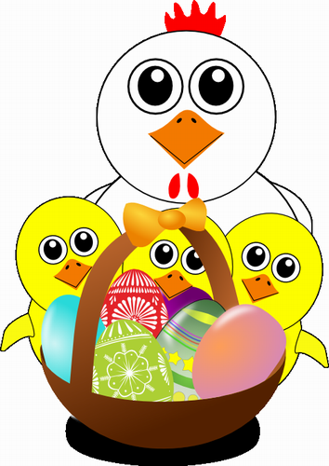
navštívím a vymrskám.
Než mi dají vajíčko,
vyplatím je maličko.
Pro děvčata : Kropenatá slepička,
snesla bílá vajíčka.
Obarvím je, vymaluji,
všechny chlapce podaruji. Pentličky si nastříhám,
na pomlázku jim je dám.
3) písnička….poslechni si písničku o Velikonocích od téměř zapomenutého zpěváka, má krásné písničky pro děti…poslouchej, ale hlavně pořádně si i zatancuj a rozhýbej tělo.
Pavel Novák – Velikonoce….najdete na youtube

4) didaktická hra…řekni to jinak…tvoření zdrobnělin… ukazujte postupně dětem obrázek a říkejte „Velký je dům, malý je…..dítě doplní domeček“
- kuře, dům, pták, kytka, brouk, holka, mrak, tráva, mačle, kapka,slunce, beran, ovce, zajíc, prase, koš….
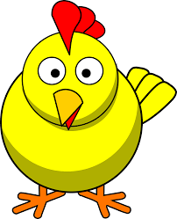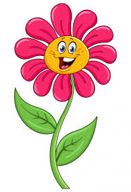
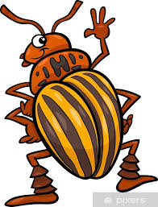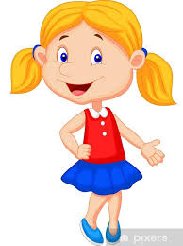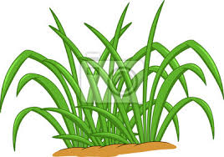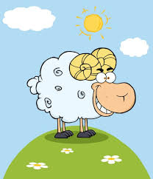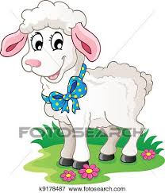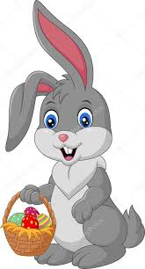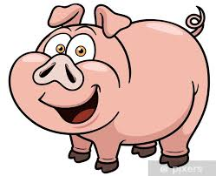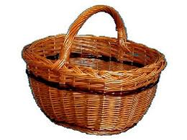

- Rozhlédněte se doma a můžete použít cokoliv…stůl, židle, talíř, sklenice, okno, pes, kočka, auto, panna, kostka, hřeben, kartáč, vana atd…
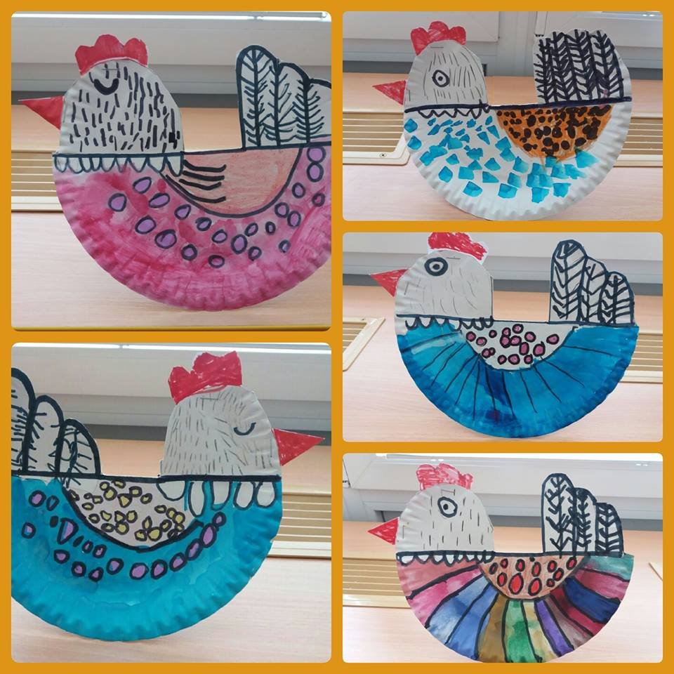
5) tvoření …vyrob si veselou slepičku a

-zápichy si udělej podle vlastní fantazie
-pošli fotečku tvořeníčka, třeba i jiného
jestli jste s maminkou něco tvořili

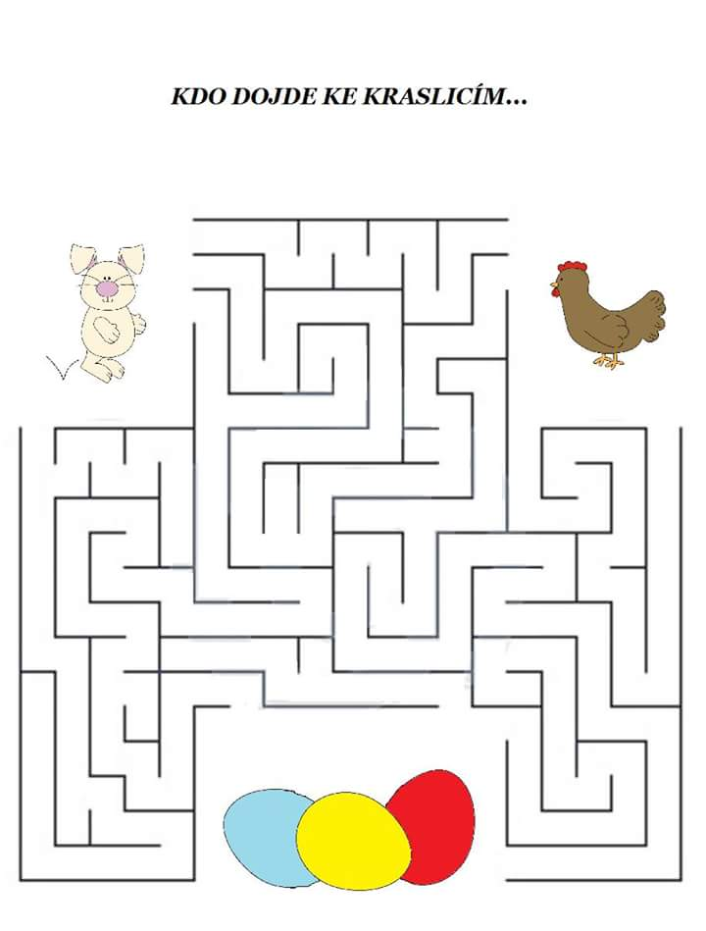

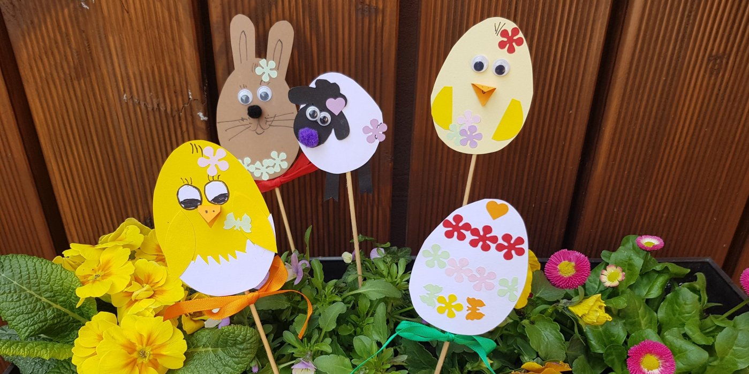

Najdeš cestu od zajíčka ke košíčku s vajíčky…..nejprve si projeď cestičku prstem a teprve potom pastelkou, zajíčka a vajíčka vymaluj.

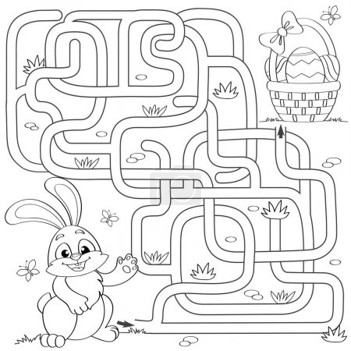
Opatrně rozstříhej králíčka podle čar… vyzkoušej si ho poskládat a nalep na čistý papír.
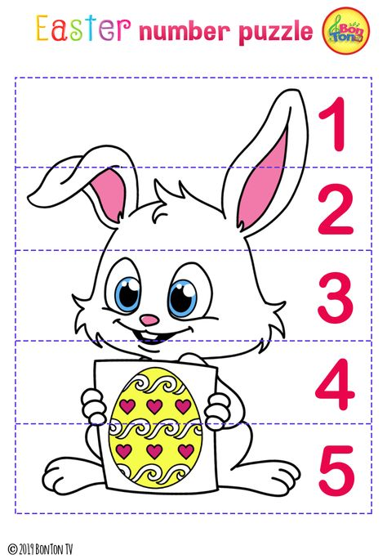

Spočítej a dolů do rámečků napiš odpovídající číslici.
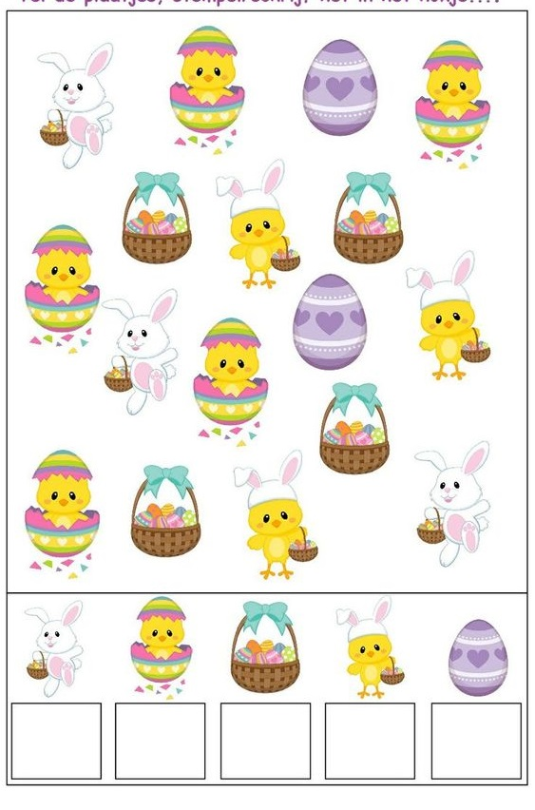

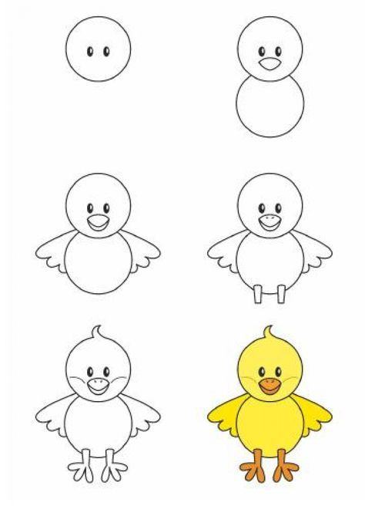
-podívej se na postup jak
se maluje kuřátko
-zkus si ho do rámečku pod
obrázkem namalovat

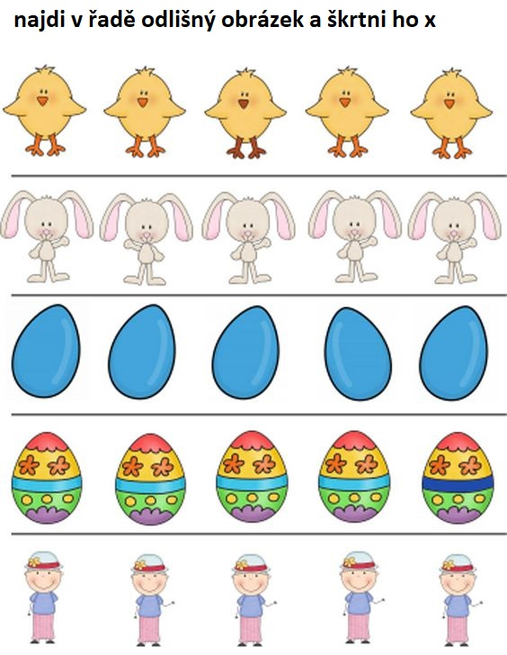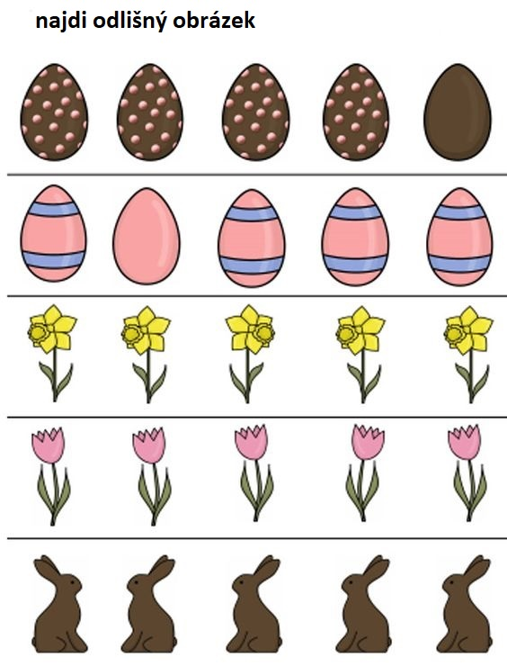

KR KRÁSNÉ VELIKONOCE
